Číslo projektu: | CZ.1.07/1.4.00/21.3811
Název DUM: | Tvoření vět
Číslo DUM: | II/2/NJ/2/1/72
Vzdělávací předmět: | Německý jazyk – další cizí jazyk
Tematická oblast: | Cizí jazyk – německý jazyk
Autor: | Mgr. Marie Kudrnová
Anotace: | Žák si procvičí časování sloves – haben, kaufen, machen, fotografieren, surfen, schreiben v přítomném čase, 4. pád podstatných jmen s neurčitým členem, slovní zásobu na téma – počítač a možnosti práce s ním a předložku am v časových údajích, slovosled v německé větě.
Klíčová slova: | Ich habe, er hat, ihr habt, du kaufst, wir kaufen, sie kaufen, einen, eine, ein, der Computer, die Tastatur, die Maus, der Drucker, der Bildschirm, der Lautsprecher, die USB – Flash – Disk, im Internet surfen, am Montag, am Mittwoch
Metodické pokyny: | Metodické pokyny jsou součástí materiálu
Druh učebního materiálu: | Pracovní list
Druh interaktivity: | kombinovaná
Cílová skupina: | Žák 7. – 9. ročníku ZŠ
Datum vzniku DUM: | 29. 10. 2014

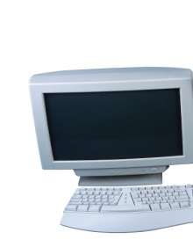
1. Bilde Sätze. / Utvoř věty.
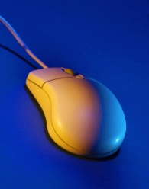
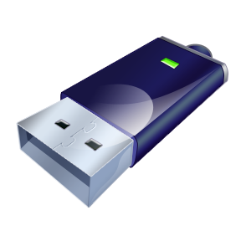

haben
kaufenn
haben

___________________________ _____________________________ ____________________________

___________________________ _____________________________ ____________________________

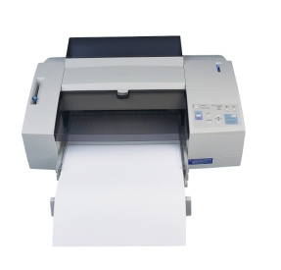
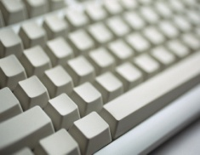

kaufen
haben
kaufen

__________________________ ____________________________ ____________________________

__________________________ ____________________________ ____________________________

2. Finde Sätze und schreib richtig. / Najdi věty a napiš správně.

XXYZHABEXYZZXXAUFYYZZXXEINENYYXWWXYYICHXXY
DEMXXYWWZZSCANNERWWXXZZSCHREIBTISCHWXZZ

________________________________________________________________________________________

WWXXYAMWXYERWWZZYXXEINEXXYYZZKAUFTXWXWZZZ
MITTWOCHWXYYZZTASTATURXXX

__________________________________________________________________________

EINXXZZYYIHRWXYYXXPROJEKTZZAMXXXYYAMWW
SAMSTAGWWXXMACHTZZWWYYXXCOMPUTERXXWW

_______________________________________________________________________________________

3. Was macht Mark? Bilde Sätze. / Co dělá Mark? Tvoř věty podle týdenního rozvrhu.

MONTAG | KAUFEN | MAUS
DIENSTAG | SURFEN | INTERNET
MITTWOCH | FOTOGRAFIEREN | HUND
DONNERSTAG | SCHREIBEN | E-MAIL
FREITAG | MACHEN | PROJEKT

____________________________________________________________________________

____________________________________________________________________________

____________________________________________________________________________

Zdroje:
Galerie – sady Microsoft office – www.office.microsoft.com

